**2023~2024学年度第二学期高一数学周末练习6**

一、单选题：本题共**4**小题，每小题**5**分，共**20**分。在每小题给出的选项中，只有一项是符合题目要求的。

1.已知 $zi=1−2i$，则在复平面内，复数 $z$ 对应的点位于(    )

A. 第一象限 B. 第二象限 C. 第三象限 D. 第四象限

2.已知两个单位向量 $\vec{a}$， $\vec{b}$ 的夹角为 ${60}^{∘}$，若 $2\overset{⃗}{a}−\overset{⃗}{b}+\overset{⃗}{c}=0$，则 $|\overset{⃗}{c}|=$ (    )

A. $3$ B. C. D. $1$

3.已知 $△ABC$ 为锐角三角形， $AC=2$， $A=\frac{π}{6}$，则 $BC$ 的取值范围为(    )

A. $(1,+∞)$ B. $(1,2)$ C. D.

4.如图，已知圆锥的母线长为 $2$，底面半径为 $\frac{2}{3}$，一只蚂蚁从 $A$ 点出发，沿圆锥侧面爬行一周返回 $A$ 点，则蚂蚁爬行的最短距离为(    )  
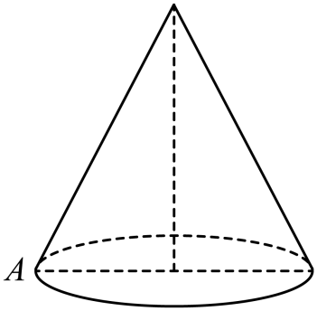

A. $1$ B. C. D. $4$

二、多选题：本题共**2**小题，共**12**分。在每小题给出的选项中，有多项符合题目要求。

5.下列说法正确的是(    )

A. 圆柱的所有母线长都相等 B. 棱柱的侧棱都相等，侧面都是平行四边形  
C. 直角三角形绕一边所在直线旋转得到的旋转体是圆锥 D. 棱台的侧棱延长后必交于一点

6. $△ABC$ 的三个内角 $A$， $B$， $C$ 所对边的长分别为 $a$， $b$， $c$ ，其外接圆半径为 $R$，内切圆半径为 $r$， $r=3$，满足 $acosA+bcosB+ccosC=\frac{R}{3}$， $△ABC$ 的面积为 $6$，则(    )

A. $sin2A+sin2B+sin2C=\frac{1}{3}$ B. $a+b+c=4$  
C. $R=6$ D. $sinA+sinB+sinC=\frac{1}{6}$

三、填空题：本题共**2**小题，每小题**5**分，共**10**分。

7.如图，矩形 $O′A′B′C′$ 是水平放置的一个平面图形由斜二测画法得到的直观图，其中 $O′A′=4$， $O′C′=1$，则原图形周长是          ．  
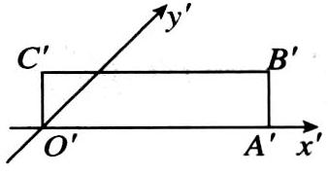

8.复平面上点 $Z(a,b)$ 对应着复数 $z=a+bi$ 以及向量 $\overset{⃗}{OZ}=(a,b)$，对于复数 $z_{1},z_{2},z_{3}$，下列命题都成立； $①z_{1}+z_{2}=z_{2}+z_{1}$； $②\left|z_{1}+z_{2}\right|≤\left|z_{1}\right|+\left|z_{2}\right|$； $③\left|z_{1}^{2}\right|={\left|z_{1}\right|}^{2}$； $④\left|z_{1}⋅z_{2}\right|=\left|z_{1}\right|⋅\left|z_{2}\right|$； $⑤$ 若非零复数 $z_{1},z_{2},z_{3}$，满足 $z_{1}z_{2}=z_{1}z_{3}$，则 $z_{2}=z_{3}.$ 则对于非零向量 $\overset{⃗}{OZ_{1}},\overset{⃗}{OZ_{2}},\overset{⃗}{OZ_{3}}$ 仍然成立的命题的所有序号是          ．

四、解答题：本题共**4**小题，共**58**分。解答应写出文字说明，证明过程或演算步骤。

9. $($ 本小题 $13$ 分 $)$

如图，在直角梯形*ABDC*中，*AB*∥*CD*，*AB*>*CD*，*S*是直角梯形*ABDC*所在平面外一点，

$(1)$ 画出平面*SBD*和平面*SAC*的交线m． $(2)$ 求证：AC,BD,m三线共点

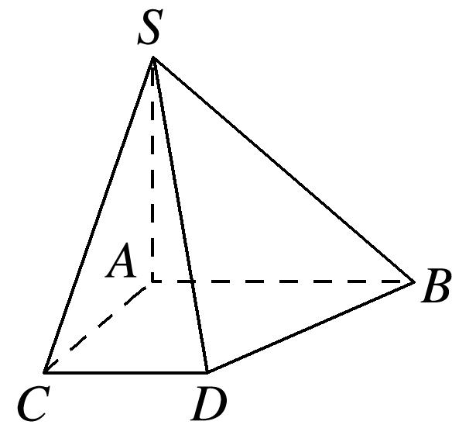

10. $($ 本小题 $15$ 分 $)$

已知复数 $z$ 满足方程 $z^{2}−2z+2=0$，且复数 $z$ 对应的点 $A$ 在复平面的实轴上方．

$(1)$ 求 $z$；

$(2)$ 设 $z^{2}$， $z−z^{2}$ 在复平面上的对应点分别为 $B$， $C$，求 $sin∠ABC$ 的值．

11. $($ 本小题 $15$ 分 $)$

已知向量 $\overset{⃗}{a}=(sin x,\frac{3}{8})$， $\overset{⃗}{b}=(cos x,−1)$，

$(1)$ 当 $\overset{→}{a}⊥\overset{→}{b}$ 时，求 $sin 2x$ 的值；

$(2)$ 当 $\vec{a}//\vec{b}$ 时，求 $tan (x+\frac{π}{4})$ 的值；

$(3)$ 设函数 $f(x)=\overset{⃗}{a}⋅\overset{⃗}{b}+\frac{3}{8}$，将 $f(x)$ 的图象向左平移 $\frac{π}{6}$ 个单位得到函数 $g(x)$ 的图象，求 $g(x)$ 在 $x∈[0,\frac{π}{6}]$ 的值域．

12. $($ 本小题 $15$ 分 $)$

在 $△ABC$ 中， $A,B,C$ 的对边分别为 $a,b,c,\left(2c−b\right)cosA=acosB−2acosC$．

$(1)$ 若 $\frac{a}{c}=\frac{cosC}{cosA}$，求 $cosB$ 的值；

$(2)$ 若 $|\overset{⃗}{AB}|=2,$ 点 $D$ 在线段 $BC$ 上，且满足 $\overset{⃗}{AD}=λ(\frac{\overset{⃗}{AC}}{|\overset{⃗}{AC}|}+\frac{\overset{⃗}{AB}}{|\overset{⃗}{AB}|})$，求 $\left|\vec{AD}\right|$ 的取值范围．

**答案和解析**

1.【答案】 $C$

【解析】【分析】

本题考查复数代数形式的除法运算及其几何意义，是基础题．  
利用复数的除法运算化简 $z$，再根据复数的几何意义求解即可．

【解答】解：由 $zi=1−2i$，得 $z=\frac{1−2i}{i}=\frac{(1−2i)(−i)}{(−i)i}=−2−i$，  
则 $z$ 在复平面内对应的点的坐标为 $(−2,−1)$，位于第三象限．

2.【答案】 $C$

【解析】【分析】

本题考查向量的数量积的求法以及向量的模的运算法则的应用，是基础题．

【解答】

解：由题意得 $\overset{⃗}{c}=−2\overset{⃗}{a}+\overset{⃗}{b}$． $∵$ 
单位向量 $\vec{a}$， $\vec{b}$ 的夹角为 ${60}^{∘}$，

则．

3.【答案】 $C$

【解析】【分析】

本题考查正弦定理，正弦函数的值域，属于中档题．

【解答】  
解：锐角 $△ABC$ 中，角 $A$， $B$， $C$ 所对的边分别为 $a$， $b$， $c$， $A=\frac{π}{6}$， $∴\{\begin{aligned}0<B<\frac{π}{2} \\ 0<C<\frac{π}{2} \\ B+C=\frac{5π}{6}\end{aligned}$ 
，得 $\frac{π}{3}<B<\frac{π}{2}$ 
由正弦定理可得 $\frac{AC}{sinB}=\frac{BC}{sinA}$，即 $\frac{2}{\sin{B}}=\frac{BC}{\sin{\frac{π}{6}}}$，得 $BC=\frac{1}{sinB}$
，

4.【答案】 $C$

【解析】【分析】

本题主要考查了余弦定理和对基本图形的理解，属于基础题  
利用圆锥展开图得出蚂蚁爬行的最短距离，结合圆心角公式及余弦定理即可求解．

【解答】

解：由题意可知，圆锥的母线长为 $2$，底面半径为 $\frac{2}{3}$  ，

所以圆锥底面周长为 $2πr=2π×\frac{2}{3}=\frac{4}{3}π$  ，

所以圆锥的侧面展开图扇形的圆心角为 $\left|α\right|=\frac{\frac{4}{3}π}{2}=\frac{2}{3}π$  ，如图所示

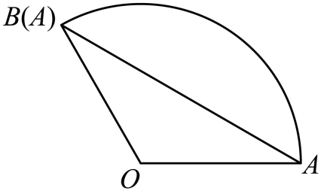

在 $▵AOB$  中， $∠AOB=\frac{2}{3}π,AO=BO=2$  ，

由余弦定理可知， $AB^{2}=AO^{2}+BO^{2}−2AO⋅BO⋅cos∠AOB=2^{2}+2^{2}−2×2×2×\left(−\frac{1}{2}\right)=12$  ，

所以  ，

所以蚂蚁爬行的最短距离为  ．

故选： $C$．

5.【答案】 $ABD$

【解析】【分析】

本题考查空间几何体的结构特征，属于基础题．  
利用圆柱的性质判断选项*A*；利用棱柱的性质判断选项*B*；利用正棱锥的定义判断选项*C*；利用棱台的性质判断选项*D*．

【解答】

解：选项*A*：圆柱的所有母线长都相等 $.$ 判断正确；

选项*B*：棱柱的侧棱都相等，侧面都是平行四边形 $.$ 判断正确；

选项*C*：直角三角形绕一直角边所在直线旋转得到的旋转体是圆锥 $.$ 判断错误；

选项*D*：棱台的侧棱延长后必交于一点 $.$ 判断正确．

故选： $ABD$

6.【答案】 $ABC$

【解析】【分析】

本题考查利用正弦定理解三角形，三角形面积公式，是较难题． $A$ 
选项，对已知条件 $acosA+bcosB+ccosC=\frac{R}{3}$  结合正弦定理可说明其正确；

$B$ 选项，通过内切圆半径和面积法推出 $a+b+c=4$  ；

$C$ 选项，由 $A$ 先等价推出 $sin2A+sin2B+sin2C=4sinAsinBsinC$  ，由三角形的面积公式可算出 $R$ ；

$D$ 选项，根据 $R$ 的取值结合 $a+b+c=4$  和正弦定理可计算．

【解答】

解：如图，设内切圆圆心为 $I$  ，则 $I$  到三边的距离均为 $r=3$ ，  
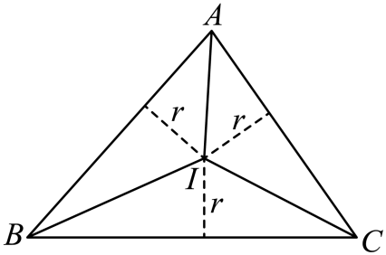  
于是 $S_{▵ABC}=S_{▵ABI}+S_{▵BCI}+S_{▵ACI}$  ，  
即 $6=\frac{1}{2}⋅c⋅r+\frac{1}{2}⋅a⋅r+\frac{1}{2}⋅b⋅r$  ，  
则 $\frac{3}{2}(a+b+c)=6$  ，得到 $a+b+c=4$  ， $B$ 选项正确；

由 $acosA+bcosB+ccosC=\frac{R}{3}$  可得 $\frac{a}{R}cosA+\frac{b}{R}cosB+\frac{c}{R}cosC=\frac{1}{3}$  ，

结合正弦定理可得， $2sinAcosA+2sinBcosB+2sinCcosC=\frac{1}{3}$  ，即 $sin2A+sin2B+sin2C=\frac{1}{3}$  ， $A$ 选项正确；

根据诱导公式， $sin(A+B)=sin(π−C)=sinC$  ， $sin2(A+B)=sin(2π−2C)=−sin2C$  ， $sin2A+sin2B=sin[(A+B)+(A−B)]+sin[(A+B)−(A−B)]$ ，按照 $A+B,A−B$  整体展开得到， $sin2A+sin2B=2sin(A+B)cos(A−B)$  ，而 $sin2C=−sin2(A+B)=−2sin(A+B)cos(A+B)$  ，于是 $$sin 2A+sin 2B+sin 2C$$ $$=2sin (A+B)\left[cos (A−B)−cos (A+B)\right]$$ $=2sin C\left[cos (A−B)−cos (A+B)\right]$ $=4sin Asin Bsin C$   
  
  
   
 ，  
即 $4sinAsinBsinC=\frac{1}{3}$  ，故 $sinAsinBsinC=\frac{1}{12}$  ，由三角形面积公式， $6=S_{△ABC}=\frac{1}{2}absin C$ $$=\frac{1}{2}(2Rsin A)(2Rsin B)sin C$$ $=2R^{2}sin Asin Bsin C=\frac{R^{2}}{6}$   
  
，  
 解得 $R=6$ ， $C$ 选项正确；

由正弦定理结合 $B$ 选项， $a+b+c=4=2R(sin A+sin B+sin C)$ $=12(sin A+sin B+sin C)$
   
 ，  
即 $sinA+sinB+sinC=\frac{1}{3}$  ， $D$ 选项错误．

故选： $ABC$

7.【答案】 $14$

【解析】【分析】

本题考查斜二测画法的规则，属于中档题．  
结合题设直观图特征判定平面图特征并求得平面图形的边长，再求周长即可．

【解答】  
解：由斜二测画法的规则知平面图为平行四边形且原图形中 $OA=BC=O′A′=4$，  
设 $B′C′$ 与 $O′y′$ 交于点 $D′$，  
  
由 $O′C′=1$， $∠x′O′y′=45°$， $O′C′⊥O′A′$，   
得原图中，  
则，  
则原图形的周长是 $2×(4+3)=14$．  
故答案为 $14$．

8.【答案】 $①②③$

【解析】【分析】

本题主要考查复数有关命题，平面向量的运算，属于基础题．  
结合复数给定的命题，转化为平面向量相关的命题，利用平面向量的运算证明即可．

【解答】

解： $①\overset{⃗}{OZ_{1}}+\overset{⃗}{OZ_{2}}=\overset{⃗}{OZ_{2}}+\overset{⃗}{OZ_{1}}$ 成立，故 $①$ 正确； $②$ 
由向量的三角不等式可知， $\left|\overset{⃗}{OZ_{1}}+\overset{⃗}{OZ_{2}}\right|⩽\left|\overset{⃗}{OZ_{1}}\right|+\left|\overset{⃗}{OZ_{2}}\right|$ 成立，故 $②$ 正确； $③$ 
由 ${\overset{⃗}{OZ_{1}}}^{2}={\left|\overset{⃗}{OZ_{1}}\right|}^{2}$，可得 $\left|{\overset{⃗}{OZ_{1}}}^{2}\right|={\left|\overset{⃗}{OZ_{1}}\right|}^{2}$，故 $③$ 正确； $④$ 
记 $\vec{OZ_{1}},\vec{OZ_{2}}$ 的夹角为 $θ$，  
所以 $\left|\overset{⃗}{OZ_{1}}·\overset{⃗}{OZ_{2}}\right|=\left|\left|\overset{⃗}{OZ_{1}}\right|·\left|\overset{⃗}{OZ_{2}}\right|·cosθ\right|⩽\left|\overset{⃗}{OZ_{1}}\right|·\left|\overset{⃗}{OZ_{2}}\right|$，故 $④$ 错误；

$⑤$ 对于非零向量 $\overset{⃗}{OZ_{1}},\overset{⃗}{OZ_{2}},\overset{⃗}{OZ_{3}}$，若 $\overset{⃗}{OZ_{1}}·\overset{⃗}{OZ_{2}}=\overset{⃗}{OZ_{1}}·\overset{⃗}{OZ_{3}}$，  
所以 $\overset{⃗}{OZ_{1}}·\left(\overset{⃗}{OZ_{2}}−\overset{⃗}{OZ_{3}}\right)=0$，即 $\overset{⃗}{OZ_{1}}⊥\left(\overset{⃗}{OZ_{2}}−\overset{⃗}{OZ_{3}}\right)或\overset{⃗}{OZ_{2}}=\overset{⃗}{OZ_{3}}$，故 $⑤$ 不成立．

9.【答案】解　显然，点*S*是平面*SBD*和平面*SAC*的一个公共点，即点*S*在平面*SBD*和平面*SAC*的交线上．

由于*AB*>*CD*，则分别延长*AC*和*BD*交于点*E*，

如图所示，

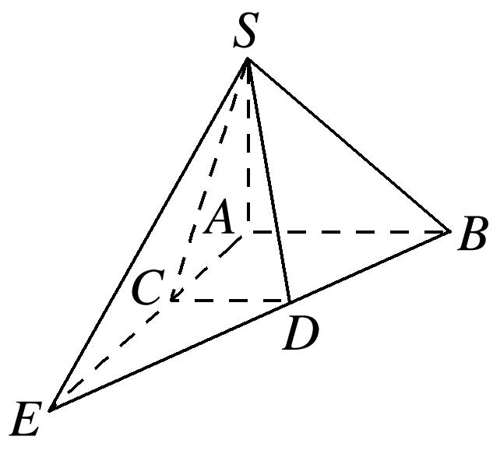

∵*E*∈*AC*，*AC*⊂平面*SAC*，

∴*E*∈平面*SAC*.

同理，可证*E*∈平面*SBD*.

∴点*E*在平面*SBD*和平面*SAC*的交线上，则连接*SE*，直线*SE*就是平面*SBD*和平面*SAC*的交线．

10.【答案】解： $(1)$ 因为复数 $z$ 对应的点在复平面的实轴上方，  
所以可设 $z=a+bi(a,b∈R,b>0)$．  
又复数 $z$ 满足 $z^{2}−2z+2=0$，故 $(a+bi)^{2}−2(a+bi)+2=0$，  
即 $a^{2}−b^{2}−2a+2+2b(a−1)i=0$，  
根据复数相等的定义， $\left\{\begin{matrix}a^{2}−b^{2}−2a+2=0, \\ 2b(a−1)=0.\end{matrix}\right.$ 
又注意到 $b>0$，解得 $\left\{\begin{matrix}a=1 \\ b=1\end{matrix}\right.$，即 $z=1+i$． $(2)$ 
由 $(1)$ 知， $z=1+i$， $z^{2}=2i$， $z−z^{2}=1−i$，  
则点 $A(1,1)$， $B(0,2)$， $C(1,−1)$，  
则 $\overset{⃗}{BA}=(1,−1)$， $\overset{⃗}{BC}=(1,−3)$，  
因此，．  
又因为 $∠ABC∈(0,π)$，  
所以．

【解析】本题考查的是复数的概念、复数相等的充要条件、复数的几何意义等知识点，属于中档题． $(1)$ 
由题意设 $z=a+bi(a,b∈R,b>0)$，由复数 $z$ 满足 $z^{2}−2z+2=0$，即可得出答案； $(2)$ 
由 $(1)$ 知，点 $A(1,1)$， $B(0,2)$， $C(1,−1)$，则 $cos∠ABC=\frac{\overset{⃗}{BA}⋅\overset{⃗}{BC}}{|\overset{⃗}{BA}||\overset{⃗}{BC}|}$ 和 即可得出答案．

11.【答案】解： $(1)$ 因为 $\overset{→}{a}⊥\overset{→}{b}$，所以 $cos xsin x−\frac{3}{8}=0$，即 $\frac{1}{2}sin 2x−\frac{3}{8}=0$，

所以 $sin 2x=\frac{3}{4}$．

$(2)$ 因为 $\vec{a}//\vec{b}$，所以 $\frac{3}{8}cos x+sin x=0$，所以 $tan x=−\frac{3}{8}$，

所以 $tan (x+\frac{π}{4})=\frac{1+tan x}{1−tan x}=\frac{5}{11}$．

$(3)$ 因为 $f(x)=\overset{⃗}{a}⋅\overset{⃗}{b}+\frac{3}{8}=sin xcos x=\frac{1}{2}sin 2x$，  
所以 $g(x)=\frac{1}{2}sin (2x+\frac{π}{3})$，

因为 $x∈[0,\frac{π}{6}]$，所以 $2x+\frac{π}{3}∈[\frac{π}{3},\frac{2π}{3}]$，

所以．

【解析】本题主要考查平面向量的数量积和三角函数的应用，熟悉平面向量的数量积和三角函数的图象与性质是解答本题的关键，属于中档题．

$(1)$ 由题意 $\overset{→}{a}⊥\overset{→}{b}$，所以 $cos xsin x−\frac{3}{8}=0$，直接运用二倍角公式即可求解；

$(2)$ 因为 $\vec{a}//\vec{b}$，所以 $\frac{3}{8}cos x+sin x=0$，求出 $tanx$，再由两角和的正切公式求解． $(3)$ 
可先求出 $g(x)=\frac{1}{2}sin (2x+\frac{π}{3})$，结合 $x$ 的范围，可求值域．

12.【答案】解：由正弦定理可得： $(2sinC−sinB)cosA=sinAcosB−2sinAcosC$， $∴2sinCcosA+2cosCsinA=sinAcosB+cosAsinB$ 
， $∴2sin(A+C)=sin(A+B)$ 
， $∴2sinB=sinC$ 
， $∴2b=c$； $(1)∵\frac{a}{c}=\frac{sin A}{sin C}=\frac{cosC}{cosA}$ 
， $∴sinAcosA=sinCcosC$ 
， $∴sin2A=sin2C$ 
， $∴2A=2C$ 
或 $2A+2C=π$，即 $A=C$ 或 $A+C=\frac{π}{2}$， $∴△ABC$ 
是等腰三角形或者直角三角形， $∵2b=c$ 
， $∴∠B$ 不可能是直角， $∴a=c=2b$． $∴cosB=\frac{a^{2}+c^{2}−b^{2}}{2ac}=\frac{7}{8}$ 
． $(2)∵|\overset{⃗}{AB}|=2,$ 
即 $c=2$， $∴b=\frac{c}{2}=1$． $∵\overset{⃗}{AD}=λ(\frac{\overset{⃗}{AC}}{\left|\overset{⃗}{AC}\right|}+\frac{\overset{⃗}{AB}}{\left|\overset{⃗}{AB}\right|})$ 
， $∴AD$ 是 $∠A$ 的角平分线，  
设 $AD$ 长度为 $x$，设 $∠BAC=2θ$， $∵S_{△ABC}=\frac{1}{2}×1×2×sin2θ=\frac{1}{2}×x×2×sinθ+\frac{1}{2}×1×x×sinθ$ 
， $∴sin2θ=\frac{3}{2}xsinθ$ 
， $∴2sinθcosθ=\frac{3}{2}xsinθ$ 
， $∵θ∈(0,\frac{π}{2})$ 
， $∴sinθ≠0$， $∴x=\frac{4}{3}cosθ$ 
， $∵θ∈(0,\frac{π}{2})$ 
， $∴cosθ∈(0,1)$， $∴x∈(0,\frac{4}{3})$ 
，即 $\left|\vec{AD}\right|$ 的取值范围为 $(0,\frac{4}{3}).$

【解析】本题考查正弦定理，余弦定理，三角形面积公式的运用，属于中档题． $(1)$ 
由正弦定理化简可得 $2b=c$， $a=c=2b$，再利用余弦定理得到 $cosB=\frac{a^{2}+c^{2}−b^{2}}{2ac}=\frac{7}{8}$； $(2)\overset{⃗}{AD}=λ(\frac{\overset{⃗}{AC}}{\left|\overset{⃗}{AC}\right|}+\frac{\overset{⃗}{AB}}{\left|\overset{⃗}{AB}\right|})$ 
，得到 $AD$ 是 $∠A$ 的角平分线，进而得到 $x=\frac{4}{3}cosθ$，结合 $θ∈(0,\frac{π}{2})$，即可求解．